 | 

Miskolci SZC Kandó Kálmán Informatikai Technikum
Miskolci Szakképzési Centrum
Szoftverfejlesztő és -tesztelő szak | 2025–2026
PartyPulse
Bulihelyszín-kereső és Közösségi Rendezvényszervező Platform
Szakmai Vizsgaremek Dokumentáció
Készítette:  Haluska Dániel  Sándor Roland  Székely Martin Dániel  Szoftverfejlesztő és -tesztelő szak | Konzulens:  Horváth István  oktató

Miskolc, 2026

Miskolci SZC Kandó Kálmán Informatikai Technikum
Miskolci Szakképzési Centrum
SZOFTVERFEJLESZTŐ ÉS -TESZTELŐ SZAK
DOKUMENTÁCIÓ
Készítette: Sándor Roland
Konzulens: Horváth István
2025–2026. tanév

Tartalomjegyzék
1. Bevezetés 4
2. Fejlesztői környezet és technológiák 5
2.1. Frontend – React és könyvtárak 5
2.2. Backend – ASP.NET Core Web API 5
2.3. Adatbázis – MySQL 8.0 6
2.4. Fejlesztői eszközök és csoportmunka 6
3. Adatbázis terv 7
3.1. Az adatbázis szerkezete 7
3.2. Különleges adatbázis-megoldások 8
3.3. Adatbázis-indexek és teljesítmény 8
4. A szoftver megvalósítása: Frontend funkciók 9
4.1. Főoldal és navigáció 9
4.2. Regisztráció, bejelentkezés és jelszó-kezelés 10
4.3. Rendezvényböngésző 11
4.4. Interaktív térkép 11
4.5. Bulitársak – Tinder-stílusú matching rendszer 12
4.6. Titkosított üzenetek és Chat 13
4.7. Felhasználói profil 14
4.8. Ranglista – Party Legendák 15
4.9. Rendezvény létrehozása és szerkesztése 16
5. A szoftver megvalósítása: Backend funkciók 18
5.1. Hitelesítés – AuthController 18
5.2. Regisztráció – RegistryController 18
5.3. Rendezvénykezelés – EventController 18
5.4. Felhasználókezelés – UserController 18
5.5. Ranglista – RankingController 19
5.6. Gamifikációs rendszer – pontok és jelvények 19
6. Fejlesztési folyamat és projektszervezés 22
6.1. Verziókezelés – GitHub 22
6.2. Tesztelés 22
6.3. Biztonsági megoldások összefoglalása 22
7. Összegzés 24
7.1. A projekt értékelése 24
7.2. Továbbfejlesztési lehetőségek 24
Köszönetnyilvánítás 25
Irodalomjegyzék 26

1. Bevezetés
A PartyPulse projekt egy modern, fiataloknak szánt webes platform, amelynek célja a bulik, éjszakai rendezvények böngészésének, szervezésének, valamint a hasonló érdeklődésű emberek egymásra találásának digitális megkönnyítése. Az alkalmazás neve a „party" (buli) és a „pulse" (pulzus, ritmus) szavak összetételéből ered, amely a platform dinamikus, energikus jellegét hivatott kifejezni.
A platform kettős célközönséget szolgál ki: egyrészt a rendezvényszervezőket és az előadóhelyeket, akik eseményeiket közzétehetik és kezelhetik a rendszeren, másrészt a bulikat kereső fiatalokat, akik a helyszín, zenei stílus, dátum vagy ár alapján szűrhetnek az aktuális programok között. Az interaktív OpenLayers térkép segítségével a rendezvények térképen is megjeleníthetők, megkönnyítve a helyszín megtalálását.
A platform kiemelkedő és egyedi funkciója a Tinder-stílusú „Bulitársak" (Buddies) rendszer, amellyel a felhasználók bulipartnereket találhatnak maguknak: jobbra húzással (♥) jelölik az érdeklődést, és kölcsönös egyezés (match) esetén titkosított csevegőfelület nyílik meg kettejük között. Az AES-titkosítással védett chat üzenetek az adatbázisban kódolt formában tárolódnak, biztosítva a kommunikáció bizalmasságát és a felhasználók adatainak védelmét.
A gamifikációs elemek – pontgyűjtési rendszer, jelvények (badges) és ranglista – ösztönzik a felhasználókat az aktív részvételre: minél több rendezvényen vesz részt valaki, annál több pontot gyűjt, és annál előkelőbb helyen szerepel a „Party Legendák" ranglistán. Az automatikusan kiosztott jelvények (Badges) JSON Criteria feltételrendszeren alapulnak, meghatározva, mikor milyen teljesítményt ismer el a rendszer.
A projekt React alapú egyoldalas webalkalmazásként (SPA) valósult meg, Framer Motion oldalátmenet-animációkkal és 3D partikelháttérrel. A szerver oldalt ASP.NET Core Web API biztosítja, az adatokat MySQL 8.0 adatbázis tárolja BCNF normálformában. A hitelesítés JWT tokennel és SHA-256 + egyedi salt jelszóhashing-gel, valamint e-mail megerősítéses regisztrációval valósul meg.

2. Fejlesztői környezet és technológiák
A fejlesztés során modern, ipari standardoknak megfelelő technológiákat alkalmaztunk. Az alábbiakban részletesen bemutatjuk az egyes rétegek technológiai megvalósítását.

2.1. Frontend – React és könyvtárak
A webalkalmazás felhasználói felülete React (JSX) könyvtárral, Vite build eszközzel készült. Az oldalak közötti navigációt a React Router 6 valósítja meg, az útvonalak az AnimatedRoutes.jsx komponensben vannak definiálva. Az összes oldalátmenet Framer Motion AnimatePresence és PageTransition komponenssel animált, egységes megjelenést biztosítva.
A Buddies swipe rendszerhez a react-tinder-card csomag biztosítja a Tinder-stílusú kártyahúzás mechanizmusát, amelyet az alkalmazás a saját API-jával és match-logikájával egészített ki. A konfetti animáció egyedi CSS particle rendszerrel valósult meg 60 részecskével. Az interaktív térkép az OpenLayers (ol) könyvtárra épül (OLMap, VectorLayer, Feature, Style), a MySQL POINT adattípusú koordinátákból ST_X/ST_Y konverzión keresztül kapja az adatokat.
Az állapotkezelés két React Context-re épül: az AuthContext a bejelentkezési állapotot, JWT tokent és felhasználói adatokat tárolja localStorage-ban; a MatchNotificationContext a valós idejű match-értesítéseket kezeli, és a Navbar-ban olvasatlan mérkőzések számát jeleníti meg. A stílusok komponensenként különálló CSS fájlokban találhatók (Home.css, Events.css, Buddies.css stb.).
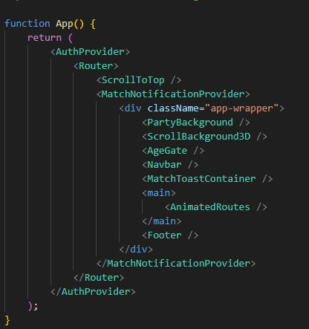
1. ábra: React komponens-hierarchia (App → AnimatedRoutes → oldalak)

2.2. Backend – ASP.NET Core Web API
A szerver oldal ASP.NET Core Web API-val, C# nyelven, Entity Framework Core ORM-mel (UseMySQL) készült. A Program.cs konfigurálja a JWT Bearer hitelesítést (HmacSha256 aláírással), a CORS-t (http://localhost:5173 engedélyezett), az SMTP e-mail küldő szolgáltatást (System.Net.Mail.SmtpClient, SSL, port 587) és a Swagger dokumentációt. A jelszavak SHA-256 algoritmussal, GUID-alapú véletlenszerű salt értékkel kerülnek hash-elésre: Program.CreateSHA256(password + salt), a nyers jelszó soha nem kerül az adatbázisba.
A chat üzenetek AES-titkosítással tárolódnak a ChatMessages táblában: az EncryptedMessage mező a Base64-kódolt titkosított szöveget, az EncryptionIV mező az AES dekódoláshoz szükséges egyedi inicializációs vektort tartalmazza. Ez biztosítja, hogy adatbázisszivárgás esetén sem olvashatók el az üzenetek.

2.3. Adatbázis – MySQL 8.0
Az alkalmazás MySQL 8.0 relációs adatbázist használ. A táblák InnoDB tárolómotorral, utf8mb4_unicode_ci karakterkészlettel kerültek definiálásra, ami teljes Unicode (emoji is) támogatást biztosít. A táblastruktúra BCNF (Boyce-Codd Normal Form) normálformában tervezett, megakadályozva az adatredundanciát. A fejlesztői környezethez XAMPP-ot és phpMyAdmin adminisztrációs felületet alkalmaztunk.

2.4. Fejlesztői eszközök és csoportmunka
A forráskód verziókezelése három külön GitHub repository-ban valósult meg (adatbázis, frontend, backend). A frontend indításához setup.ps1 PowerShell szkript segíti a környezet beállítását. Az API végpontok teszteléséhez Swagger UI áll rendelkezésre (localhost:5000/swagger). A projekt README.md fájljai tartalmazzák az indítási utasításokat.
Az alkalmazás fejlesztéséhez használt technológiák és eszközök összefoglalása:
Technológia / Eszköz | Verzió / Részlet | Felhasználás
React | JSX, funkciókomponensek, hookok | Frontend SPA keretrendszer
Vite | Build eszköz, dev szerver | Frontend build és hot reload
React Router 6 | AnimatedRoutes, useNavigate | SPA oldalnavigáció
Framer Motion | AnimatePresence, motion.div | Oldalátmenet-animációk
OpenLayers (ol) | OLMap, VectorLayer, Overlay | Interaktív rendezvénytérkép
react-tinder-card | TinderCard swipe komponens | Buddies kártyahúzás mechanizmus
ASP.NET Core | Web API, C#, .NET | Backend REST API szerver
Entity Framework Core | UseMySQL, DbContext | ORM adatbázis-kommunikáció
MySQL 8.0 | InnoDB, POINT, JSON típus | Relációs adatbázis, BCNF
JWT (JwtBearer) | HmacSha256, claimek | Hitelesítés és munkamenet
SHA-256 + Salt | Program.CreateSHA256() | Jelszó hash-elés
AES titkosítás | Web Crypto API (frontend) | Chat üzenetek titkosítása
SMTP (Gmail) | System.Net.Mail, SSL port 587 | E-mail küldés (reg., jelszó)
Swagger | Swashbuckle.AspNetCore | API dokumentáció és tesztelés
GitHub | 3 repository, ágkezelés | Verziókezelés, csapatmunka

3. Adatbázis terv

3.1. Az adatbázis szerkezete
Az adatbázis neve partypulse, 11 táblából áll. A táblastruktúra BCNF normálformában tervezett. Különleges megoldások közé tartozik a Location mező MySQL POINT geometriai adattípusa az Events táblában (SPATIAL INDEX-szel gyors koordináta-alapú kereséshez), a ChatMessages táblában az AES-titkosított üzenet-tárolás, valamint a Badges tábla JSON Criteria mezője, amely rugalmasan határozza meg a jelvény-szerzési feltételeket.
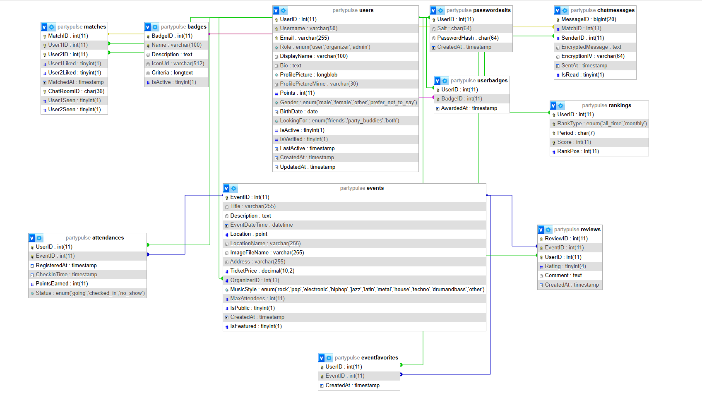
2. ábra: Adatbázis kapcsolati diagram (ER-diagram)

Tábla | Kulcs | Fontosabb mezők
Users | UserID (AI) | Username (UNIQUE), Email (UNIQUE), Role (user/organizer/admin), Points, Gender (ENUM), BirthDate, LookingFor (ENUM), ProfilePicture (LONGBLOB), IsActive, IsVerified, LastActive
PasswordSalts | UserID (FK) | Salt (CHAR64 – GUID alapú), PasswordHash (SHA-256 CHAR64) – jelszó soha nem tárolódik nyílt szövegként
Events | EventID (AI) | Title, EventDateTime, Location (POINT – SPATIAL INDEX), LocationName, Address, MusicStyle (ENUM 11 stílus), MaxAttendees, OrganizerID (FK), TicketPrice, ImageFileName, IsFeatured
Attendances | UserID+EventID | Status (going/checked_in/no_show), PointsEarned, CheckInTime, RegisteredAt
Matches | MatchID (AI) | User1ID, User2ID (CHECK: User1<User2), User1Liked, User2Liked, MatchedAt, ChatRoomID (UUID), User1Seen, User2Seen
ChatMessages | MessageID (BIGINT AI) | MatchID (FK), SenderID (FK), EncryptedMessage (AES Base64), EncryptionIV (Base64), IsRead, SentAt
Rankings | RankType+Period+UserID | Score, RankPos – all_time és monthly típusok, Period pl. "2025-12"
Badges | BadgeID (AI) | Name (UNIQUE), Description, IconUrl, Criteria (JSON – feltételrendszer), IsActive
UserBadges | UserID+BadgeID | EarnedAt – mikor szerezte a felhasználó a jelvényt
Reviews | ReviewID (AI) | EventID (FK), UserID (FK), Rating (1–5 csillag), Comment, CreatedAt
EventFavorites | UserID+EventID | CreatedAt – a felhasználó kedvelt rendezvényei

3.2. Különleges adatbázis-megoldások
A Location mező POINT adattípusa lehetővé teszi a MySQL SPATIAL INDEX használatát, amellyel hatékonyan kereshetők a koordináta-alapú adatok. A GET /AllEvents végpont ezért raw SQL lekérdezéssel (FromSqlRaw) olvassa be az adatokat, ST_X(Location) AS Longitude és ST_Y(Location) AS Latitude konverzióval, mivel az EF Core nem kezeli natívan a MySQL geometriai típusokat.
A Matches tábla UNIQUE KEY uq_pair(User1ID, User2ID) és CHECK(User1ID < User2ID) constraint kombinációja garantálja, hogy két felhasználó között legfeljebb egy match-rekord létezhet, és a párok nem duplikálódnak (1↔2 és 2↔1 ugyanaz a pár). A ChatRoomID mező CHAR(36) típusú UUID értéket tartalmaz, amely a csevegőszoba egyedi azonosítójaként szolgál.

3.3. Adatbázis-indexek és teljesítmény
A teljesítmény optimalizálása érdekében a leggyakrabban keresett mezőkre indexek kerültek definiálásra. A Users táblában az idx_username, idx_email és idx_points indexek gyorsítják a bejelentkezési és ranglistás lekérdezéseket. Az Events táblában SPATIAL INDEX gondoskodik a koordináta-alapú lekérdezések hatékonyságáról, a FULLTEXT INDEX ft_search (Title, Description) pedig a szöveges keresést támogatja. A ChatMessages táblában az idx_match_time(MatchID, SentAt DESC) összetett index az üzenet-előzmények rendezett betöltését gyorsítja.
Tábla | Index neve | Típus | Cél
Users | idx_username | BTREE | Gyors felhasználónév-keresés bejelentkezéskor
Users | idx_email | BTREE | E-mail alapú azonosítás és egyediség-ellenőrzés
Users | idx_points DESC | BTREE | Ranglistás lekérdezések rendezése
Users | idx_lastactive DESC | BTREE | Aktív felhasználók szűrése (Buddies ajánlás)
Events | idx_location | SPATIAL | Koordináta-alapú rendezvénykereső
Events | ft_search | FULLTEXT | Cím és leírás szerinti szöveges keresés
Events | idx_datetime | BTREE | Közelgő / lezajlott rendezvények szűrése
Events | idx_music | BTREE | Zenei stílus szerinti szűrés
ChatMessages | idx_match_time | BTREE (összetett) | Üzenet-előzmények rendezett betöltése

4. A szoftver megvalósítása: Frontend funkciók
A frontend 20 oldalt és több újrafelhasználható komponenst tartalmaz. Az alkalmazás minden oldala animált PageTransition komponenssel jelenik meg (Framer Motion AnimatePresence). A háttérben PartyBackground 3D partikelrendszer fut. Az első látogatáskor az AgeGate komponens felugró ablakban ellenőrzi a 18+ életkort.
Az alkalmazás útvonalstruktúrája az AnimatedRoutes.jsx komponensben van definiálva, ahol a React Router 6 Routes és Route elemei határozzák meg az egyes URL-ekhez tartozó oldalkomponenseket. Az összes oldal PageTransition wrapperbe van csomagolva, amely Framer Motion initial, animate és exit animációs állapotokkal biztosítja az egységes megjelenést. Az AuthContext (useAuth hook) minden komponensből elérhető bejelentkezési állapotot, JWT tokent, felhasználói adatokat és logout függvényt biztosít. A MatchNotificationContext pedig az olvasatlan match-értesítések számát (unseenCount) teszi elérhetővé a Navbar számára.
Oldal / Komponens | Útvonal | Leírás
Home | / | Főoldal – kiemelt rendezvények, gyorskereső, ReviewModal
Events | /events | Rendezvényböngésző – szűrés, térkép, CreateEventModal
Ranking | /ranking | Party Legendák ranglista (all_time/monthly)
Login | /login | Bejelentkezés és regisztráció (kétfülű form)
Profile | /profile | Felhasználói profil, szerkesztés, jelszócsere
Buddies | /buddies | Tinder-stílusú swipe, match overlay, konfetti
Messages | /messages | Match-lista olvasatlan üzenet-számmal
Chat | /chat/:matchId | AES titkosított csevegő felület
ConfirmEmail | /confirm-email | E-mail megerősítés token alapján
ForgotPassword | /forgot-password | Jelszó-visszaállítási link kérés
ResetPassword | /reset-password | Új jelszó megadása
SubmitEvent | /submit-event | Rendezvény leadási oldal szervező számára
About, Contact, Partners | /about, /contact, /partners | Információs oldalak
Terms, Privacy, Cookies, Disclaimer | /terms, /privacy, /cookies, /disclaimer | Jogi oldalak

4.1. Főoldal és navigáció
A főoldal hero szekciójában gyors eseménykeresési mező és kiemelt rendezvénykártyák (EventCard komponens) jelennek meg. A useEvents() hook tölti be az eseményeket (GET /AllEvents), amelyből az első három IsFeatured=true rendezvény kiemelten jelenik meg. A Framer Motion staggerChildren animáció gondoskodik a kártyák egyenkénti beúszásáról. A ReviewModal komponens lehetővé teszi az esemény értékelését (1–5 csillag + szöveges visszajelzés) az oldalon belül, lap elhagyása nélkül.
A Navbar dinamikusan reagál a bejelentkezési állapothoz: vendég felhasználóknak a Kezdőlap, Bulik és Ranglista menüpontok láthatók; belépett felhasználóknak ezeken felül a Bulitársak (match értesítési badge-dzsel, unseenCount alapján), az Üzenetek ikon és a profilkép legördülő menü is megjelenik. Admin/organizer szerepkörű felhasználóknál az esemény-létrehozó gomb is aktívvá válik.
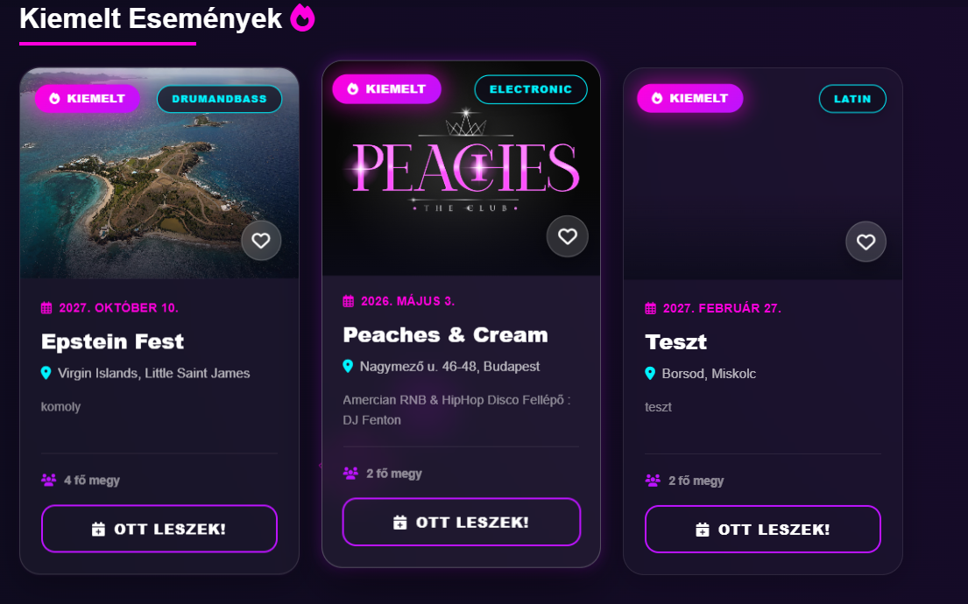
3. ábra: Főoldal – kiemelt rendezvénykártyák

4.2. Regisztráció, bejelentkezés és jelszó-kezelés
A bejelentkezési/regisztrációs oldal (Login.jsx) kétfülű elrendezésű: az egyik fül a bejelentkezési formot, a másik a regisztrációs formot tartalmazza. A regisztrációs form bekéri a felhasználónevet, e-mail-t, jelszót, nemet (male/female/other/prefer_not_to_say), születési dátumot és a keresési preferenciát (friends/party_buddies/both).
A regisztráció folyamata: a frontend elküldi az adatokat a POST /api/Registry végpontra; a backend adatbázis-tranzakcióban GUID-alapú salt-ot generál, SHA-256 hash-el tárolja a jelszót, és aktiváló e-mailt küld SMTP-n. A fiók csak az e-mail megerősítése után válik aktívvá (ConfirmEmail.jsx oldal, IsActive=true). Elfelejtett jelszó esetén a ForgotPassword oldal e-mailben küld visszaállítási linket, a ResetPassword oldal pedig az új jelszó megadására szolgál.
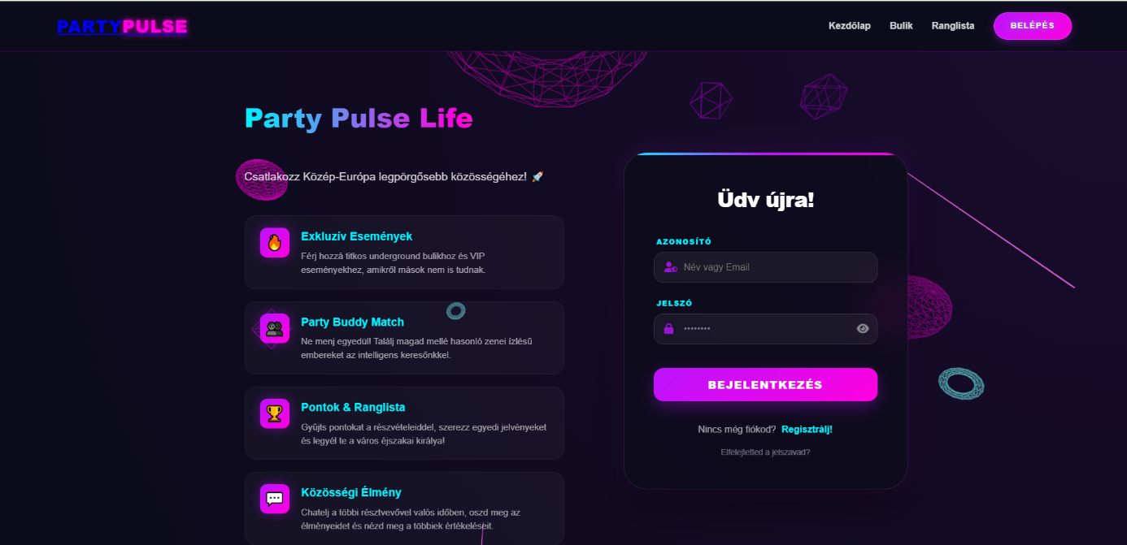
4. ábra: Bejelentkezési / regisztrációs oldal

4.3. Rendezvényböngésző
Az Events oldal az összes nyilvános rendezvényt listázza, az alábbi szűrési lehetőségekkel: kulcsszavas keresés (cím és leírás alapján), város alapján, hónap alapján (YYYY-MM formátumban, eseményszámmal kiegészítve) és zenei stílus szerint. A tab-os elrendezés megkülönbözteti a közelgő és a már lezajlott rendezvényeket. Szervező/admin jogú felhasználóknál „Új buli hozzáadása" gomb jelenik meg, amely a CreateEventModal-t nyitja meg.
Az EventCard komponens megjeleníti a rendezvény borítóképét, nevét, dátumát, helyszínét, zenei stílusát és jegyárát. Belépett felhasználóknál aktív az „Ott leszek" részvétel-jelölő gomb (Attendances tábla toggle), a szív-ikon a kedvencek kezeléséhez (EventFavorites tábla) és a csillag-ikon az értékeléshez (Reviews tábla). A gombok Framer Motion AnimatePresence hatásával jelennek meg, toast értesítéssel visszajelezve a műveletek sikerességét.
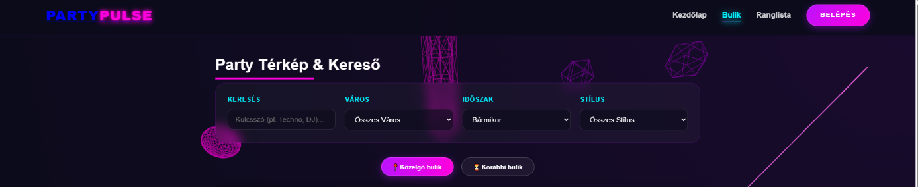
5. ábra: Rendezvényböngésző – szűrési lehetőségekkel és EventCard-okkal

4.4. Interaktív térkép
A Map komponens (OpenLayers alapú) a rendezvények helyszíneit jelöli be a térképen. Az OLMap, View, TileLayer (OSM), VectorLayer és Overlay objektumok kombinációjával épül fel. Minden rendezvény egy-egy vektoros Feature pontként jelenik meg, amelynek stílusa egy lila (fill: #bc13fe) Circle és cián (stroke: #00f3ff) körvonalból áll – összhangban az alkalmazás szín palettájával. Kattintásra OL Overlay popup jelenik meg a rendezvény nevével és dátumával. A térkép alapértéke az Északkelet-Magyarország régió (lon: 20.7784, lat: 48.1035, zoom: 10); városra szűréskor az első találat koordinátájára fókuszál (zoom: 13).
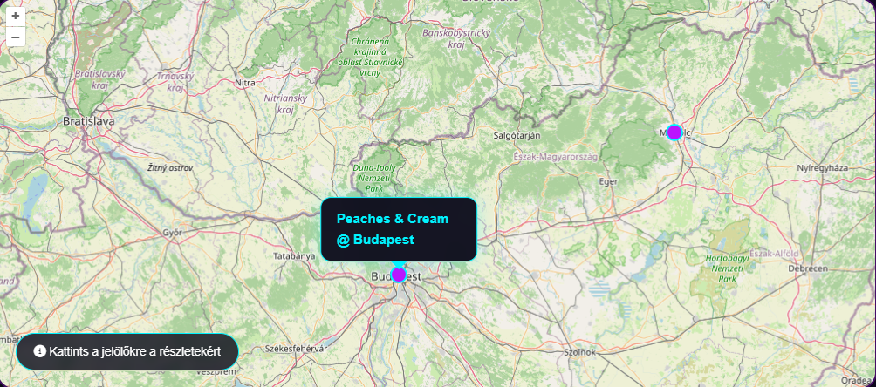
6. ábra: Interaktív térkép – OpenLayers rendezvény-pinekkel

4.5. Bulitársak – Tinder-stílusú matching rendszer
A Buddies oldal az alkalmazás legegyedibb és legkomplexebb funkciója. A TinderCard komponens (react-tinder-card) lehetővé teszi a kártyák jobbra (♥ like) vagy balra (✕ pass) húzását, gombos alternatívával is. A kártyán látható a felhasználó neve, kora (születési dátumból getAge() függvénnyel számítva), preferenciája (🎉 Bulizni / 👋 Barátok / 🤝 Mindkettő) és egy kiemelő badge ha közös bulin vett részt a jelölttel (⚡ Közös buli). A profilkép hiányában névből generált gradient avatar jelenik meg (generateAvatarColor() és generateAvatarColor2() hashfüggvények alapján).
Match esetén (kölcsönös jobbra húzás) a backend beállítja a User2Liked=true értéket és a MatchedAt timestamp-et a Matches táblában. A frontend match overlay jelenik meg konfetti animációval (60 CSS részecske, 6 szín kombinációjával), a partner nevével és kérdéssel: „Te és [Név] kölcsönösen szimpatikusak vagytok!" Két gomb érhető el: „Csevegés megnyitása" (navigál a /chat/:matchId oldalra) és „Folytatom a felfedezést". A MatchNotificationContext és MatchToastContainer gondoskodik arról, hogy más oldalon tartózkodva is megjelenjen az értesítés.
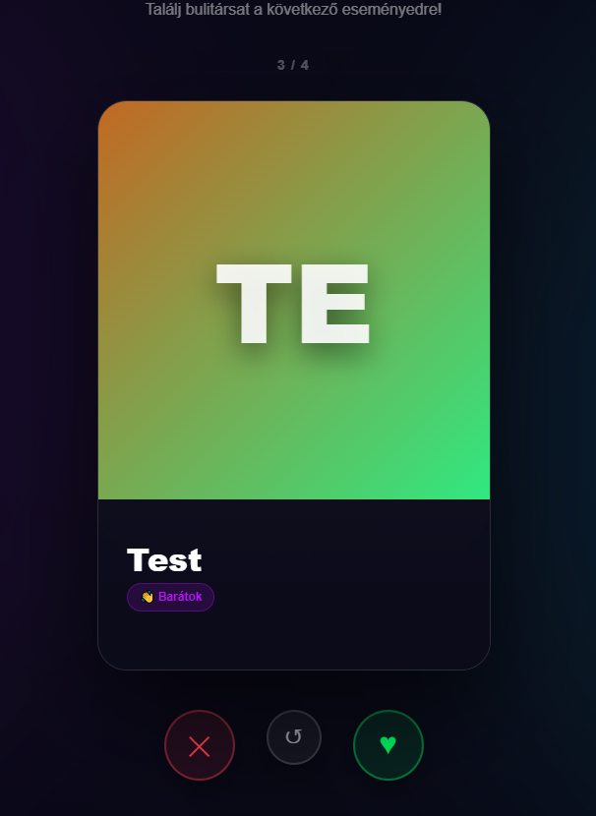
7. ábra: Buddies oldal – swipe kártya

4.6. Titkosított üzenetek és Chat
A Messages oldal listázza az összes match-t (Matches tábla, User1Seen/User2Seen alapján olvasottság jelezve). Minden sorban látható a partner neve, avatárja és az olvasatlan üzenetek száma. A Chat oldal (/chat/:matchId) az adott match csevegőfelülete, ahol az üzenetek buborékos elrendezésben jelennek meg (saját üzenetek jobb oldalon, partnertől érkező üzenetek bal oldalon). Az üzenetek AES-titkosítással kerülnek küldésre: a frontend titkosítja a szöveget (Web Crypto API, AES-GCM), a backend az EncryptedMessage és EncryptionIV mezőkben tárolja a ChatMessages táblában, és a fogadó fél oldala visszafejti azokat.
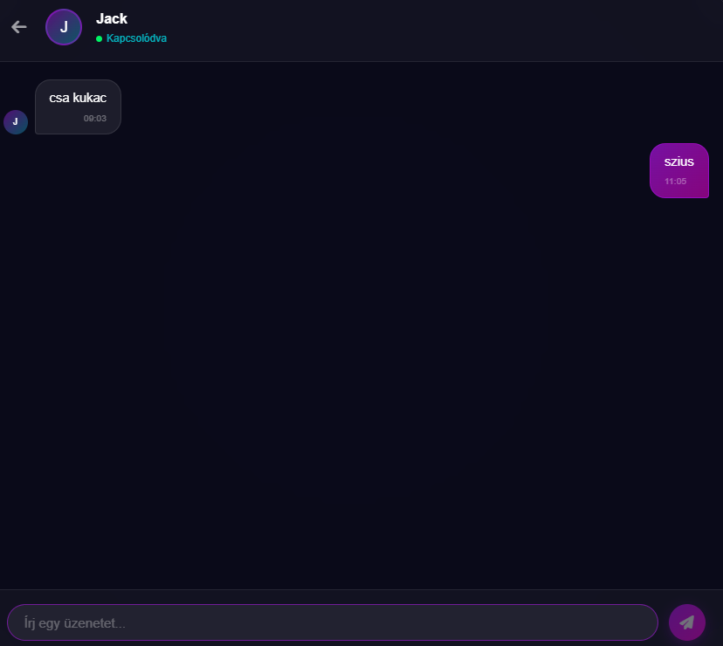
8. ábra: Chat felület – titkosított üzenetváltás

4.7. Felhasználói profil
A Profile oldal megjeleníti a bejelentkezett felhasználó összes adatát: profilképet (LONGBLOB → /api/User/avatar/{id} endpoint), megjelenítési nevet, felhasználónevet, biót, pontszámot és a megszerzett jelvényeket (UserBadges). A szerkesztési módban (isEditing state) módosítható az e-mail-cím, megjelenítési név, bio, nem és születési dátum (PUT /api/User/profile). A profilkép feltölthető (POST /api/User/avatar, JPEG/PNG/GIF, LONGBLOB tárolás). A jelszóváltoztatás külön szekciójában az régi jelszó megadása kötelező (SHA-256+salt ellenőrzés, POST /api/User/change-password).
A profil oldal megjeleníti a felhasználó részt vett rendezvényeit is: közelgők és lezajlottak külön tabban, kedvencek listájával kiegészítve (myUpcomingEvents, myPastEvents, myFavorites – useEvents hook alapján). Az értékelés (ReviewModal) szintén elindítható a profil oldalról.
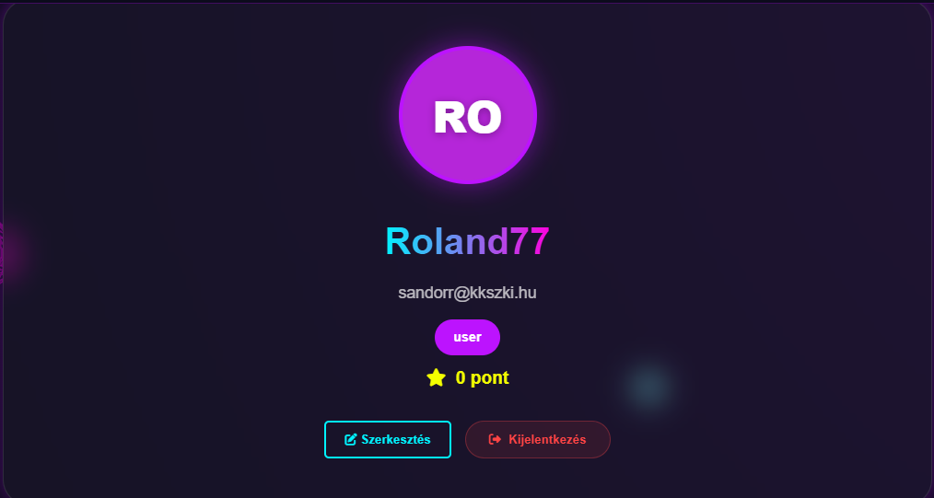
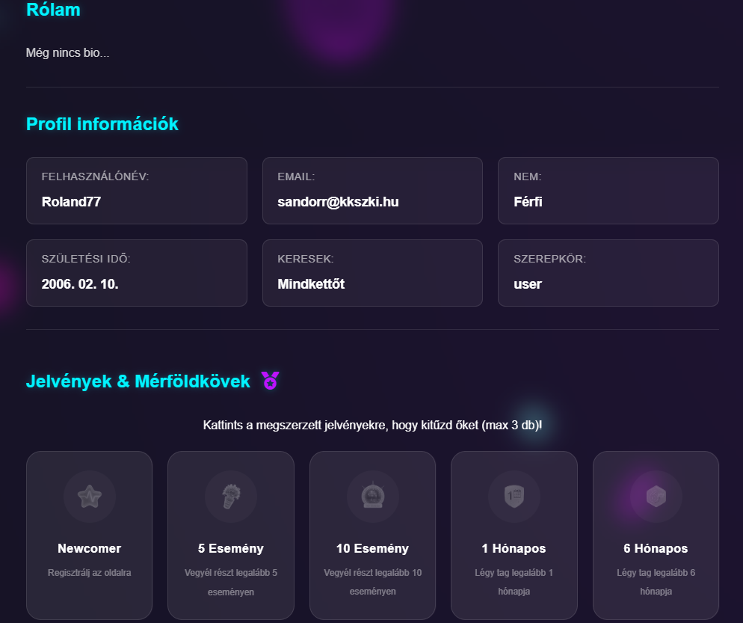
9. ábra: Profil oldal – adatok, pontszám, jelvények és szerkesztési mód

4.8. Ranglista – Party Legendák
A Ranking oldal a „Party Legendák" rangsort jeleníti meg, amelyet a useRanking() hook tölt be (GET /api/Ranking/TopList). A top 3 helyezett kiemelten jelenik meg (top-1, top-2, top-3 CSS osztályokkal), a bejelentkezett felhasználó saját sorában is-me kiemelés látható. Minden rekordban szerepel a helyezési szám, a névből generált avatar (ha nincs profilkép), a megjelenítési név, a bulik száma (attendances tábla alapján) és a pontszám. A ranglista fejlécét egy koronás ikon díszíti: „🏆 Party Legendák – Indítsd be az éjszakát!".
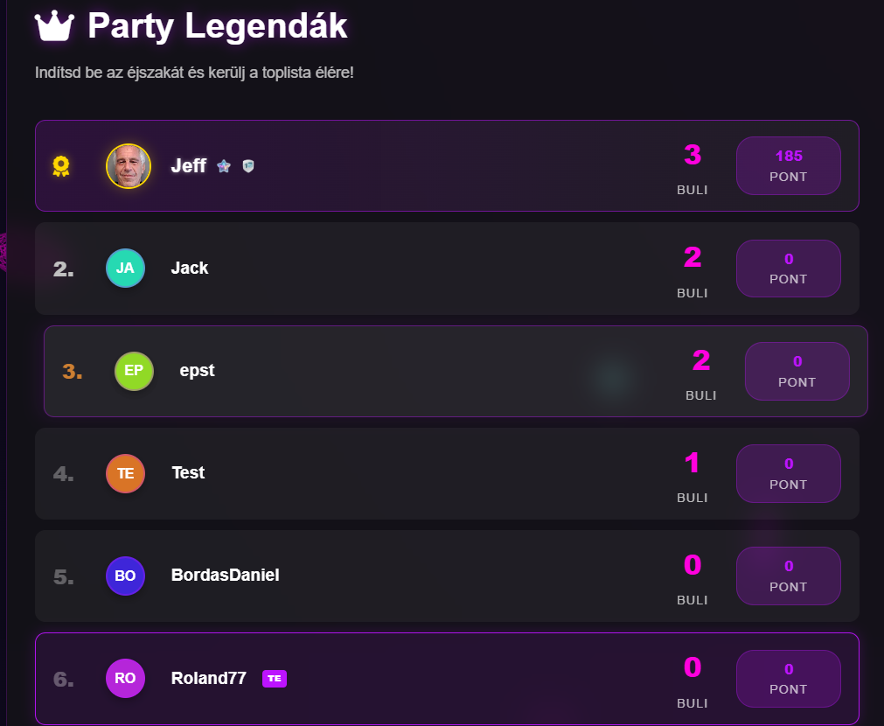
10. ábra: Ranglista – top 10 "Party Legenda"

4.9. Rendezvény létrehozása és szerkesztése
A szervező és admin szerepkörű felhasználók (CAN_CREATE_ROLES: ['admin', 'organizer']) az Events oldalon megjelenő „Új buli hozzáadása" gombra kattintva, illetve a SubmitEvent oldalon keresztül hozhatnak létre új rendezvényt. A CreateEventModal komponens bekéri a rendezvény nevét, leírását, dátumát és időpontját, helyszínének nevét, koordinátáit (lat/lon), zenei stílusát (11 opcióból), maximális létszámát, jegy árát és borítóképét. A POST /Create végpont (Authorize: admin/organizer) a képet a szerver wwwroot/images/events/ mappájába menti, elérési útja az ImageFileName mezőbe kerül. Meglévő rendezvény szerkesztése és törlése szintén elérhető az EventCard-on belül jogosult felhasználónak.
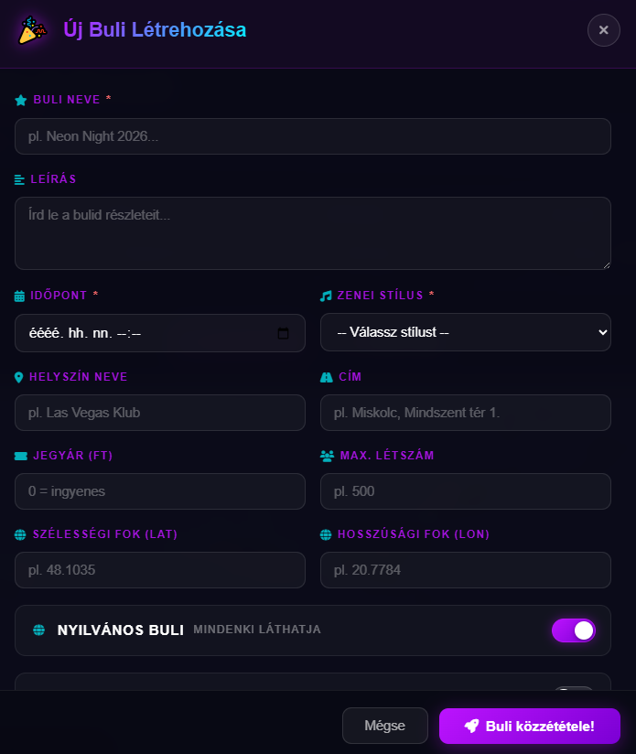
11. ábra: Rendezvény-létrehozó modal (CreateEventModal)

5. A szoftver megvalósítása: Backend funkciók
A backend ASP.NET Core Web API-val (.NET), C# nyelven, Entity Framework Core ORM-mel (Pomelo MySQL driver) készült. Az API végpontok 5 controllerben szervezödnek: AuthController, RegistryController, EventController, UserController, RankingController. A Program.cs konfigurálja a JWT hitelesítést (HmacSha256), a CORS-t, az SMTP e-mail küldést és a Swagger dokumentációt.

5.1. Hitelesítés – AuthController
A POST /login végpont fogadja a felhasználónevet/e-mail-t és jelszót (UserLoginDTO). Az ellenőrzés menete: megkeresi a felhasználót (email vagy username alapján), ellenőrzi az IsActive=true feltételt (ha nincs megerősítve az e-mail, visszautasítja a belépést), majd a PasswordSalts táblából lekéri a salt értéket, SHA-256 hash-t számol (Program.CreateSHA256(password + salt)), és összehasonlítja a PasswordHash-sel. Sikeres bejelentkezéskor JWT tokent generál (userId, username, role claimekkel).
POST /login – Bejelentkezés (SHA-256+salt, IsActive ellenőrzés, JWT)
GET /auth/test-token – JWT token érvényességének ellenőrzése

5.2. Regisztráció – RegistryController
A POST /api/Registry végpont adatbázis-tranzakcióban hoz létre új felhasználót. Először ellenőrzi a felhasználónév és e-mail egyediségét (BadRequest ha foglalt), majd létrehozza a user rekordot (IsActive=false, Role="user", Points=0), generál egy GUID-alapú salt-ot és SHA-256 hash-t, ment egy passwordsalt rekordot, végül aktiváló e-mailt küld SMTP-n. Hiba esetén a tranzakció Rollback-kel visszavonja az összes változtatást. Az e-mail megerősítése token alapján, a /confirm-email útvonalon keresztül történik, amely az IsActive=true értéket állítja be.
POST /api/Registry – Regisztráció (tranzakció, SHA-256+salt, aktiváló e-mail)
GET /confirm-email?token= – E-mail megerősítés, IsActive=true beállítás
POST /forgot-password – Jelszó-visszaállítási link küldése e-mailben
POST /reset-password – Új jelszó beállítása token alapján

5.3. Rendezvénykezelés – EventController
A GET /AllEvents végpont raw SQL lekérdezéssel (FromSqlRaw) olvassa be az eseményeket, az ST_X(Location) AS Longitude és ST_Y(Location) AS Latitude kifejezésekkel konvertálva a MySQL POINT koordinátákat – erre azért van szükség, mert az EF Core nem kezeli natívan a MySQL SPATIAL típusokat. A POST /Create végpont [Authorize(Roles="admin,organizer")] védelemmel fogadja a form adatokat és a képfájlt; a képet a wwwroot/images/events/ mappába menti egyedi fájlnévvel (GUID + kiterjesztés), URL-je /images/events/{filename} formátumban érhető el.
GET /AllEvents – Összes nyilvános rendezvény (ST_X/ST_Y koordinátákkal)
POST /Create – [admin/organizer] Új rendezvény + képfeltöltés
PUT /Update/{id} – [admin/organizer] Rendezvény szerkesztése
DELETE /Delete/{id} – [admin/organizer] Törlés + képfájl eltávolítása
POST /Attendance/Toggle/{id} – Részvétel jelölése/lemondása (Attendances)
POST /Review/{id} – Értékelés leadása (Reviews tábla, 1-5 csillag)
POST /Favorite/Toggle/{id}– Kedvencek kezelése (EventFavorites)

5.4. Felhasználókezelés – UserController
A UserController teljes egészében [Authorize] attribútummal védett (a GetAvatar végpont kivételével, amely [AllowAnonymous]). A GetUserId() segédfüggvény a JWT tokenből olvassa ki az aktuális felhasználó azonosítóját (ClaimTypes.NameIdentifier). A profilkép JPEG/PNG/GIF formátumban fogadható (fájlméret-ellenőrzéssel), és bináris formában (byte[]) tárolódik a Users.ProfilePicture LONGBLOB mezőben, a MIME-típus a ProfilePictureMime mezőben. A jelszócsere az old password SHA-256 ellenőrzésével és új salt generálásával biztonságosan valósul meg.
GET /api/User/me – Saját profil (UserProfileDTO)
PUT /api/User/profile – Profil szerkesztése (email, displayName, bio, gender, birthDate)
POST /api/User/change-password – Jelszó módosítása (régi jelszó ellenőrzéssel)
POST /api/User/avatar – Profilkép feltöltése (JPEG/PNG/GIF → LONGBLOB)
GET /api/User/avatar/{id} – Profilkép lekérése [AllowAnonymous]
GET /api/User/buddies – Potenciális match-jelöltek listázása
POST /api/User/like/{id} – Like küldése (Matches tábla frissítése)
GET /api/User/matches – Megegyező párok listázása (MatchedAt != null)
GET /api/User/messages/{matchId} – Chat előzmények lekérése

5.5. Ranglista – RankingController
A GET /api/Ranking/TopList végpont type (all_time/monthly) és count (max. 100) query paraméterekkel adja vissza a ranglistát. Az all_time típus a Users tábla Points mezője alapján rendez. A monthly típus a Rankings táblát használja, a Period CHAR(7) mezővel szűrve az aktuális hónapra (pl. „2025-03"). Minden rekord tartalmazza a Rank (helyezés), UserName (displayName ?? username), Score, PartyCount (attendances száma) és HasProfilePicture mezőket.

5.6. Gamifikációs rendszer – pontok és jelvények
A PartyPulse beépített gamifikációs rendszere ösztönzi a felhasználókat az aktív részvételre. Minden rendezvényen való részvétel pontokat ér (PointsEarned az Attendances táblában), és a pontok összesítve szerepelnek a Users.Points mezőben. A Points alapján épül fel a ranglista, amelyen a legtevékenyebb felhasználók kerülnek a „Party Legendák" toplistára.
A jelvény (Badge) rendszer a Badges táblán alapul, ahol minden jelvény JSON Criteria mezőben tárolt feltételrendszerrel rendelkezik. A UserBadges összekötő tábla tárolja, hogy melyik felhasználó mikor szerezte az adott jelvényt. Jellemző jelvénykategóriák: első részvétel (First Timer), 10 bulit megjárt (Party Animal), legtöbb match (Social Butterfly), első értékelés (Critic). A jelvények automatikus kiosztása a feltételek teljesülésekor történik, amelynek háttérben futó ellenőrző logikája a backend megfelelő végpontjain keresztül valósul meg.
Jelvény neve | Feltétel (Criteria JSON) | Megszerezhető
First Timer | {"attendances": 1} | Első rendezvényen való részvételkor
Party Animal | {"attendances": 10} | 10 rendezvény meglátogatása után
Social Butterfly | {"matches": 5} | 5 kölcsönös match elérése után
Night Owl | {"attendances": 25} | 25 rendezvény meglátogatása után
Top Reviewer | {"reviews": 5} | 5 értékelés leadása után
Organizer | {"role": "organizer"} | Organizer szerepkör elnyerésekor
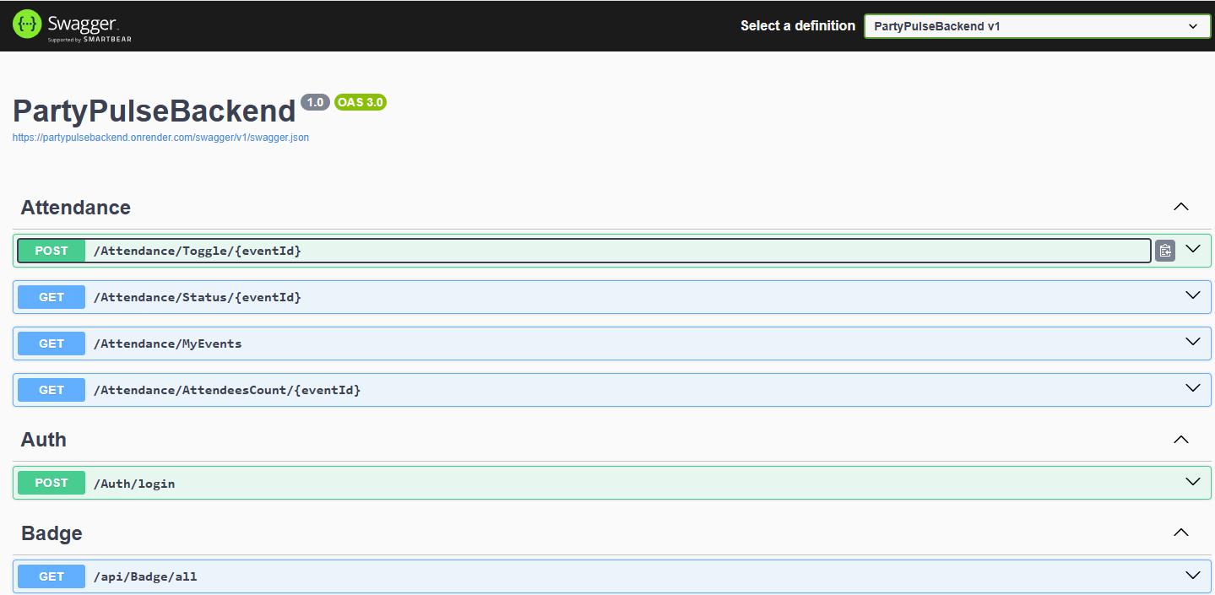
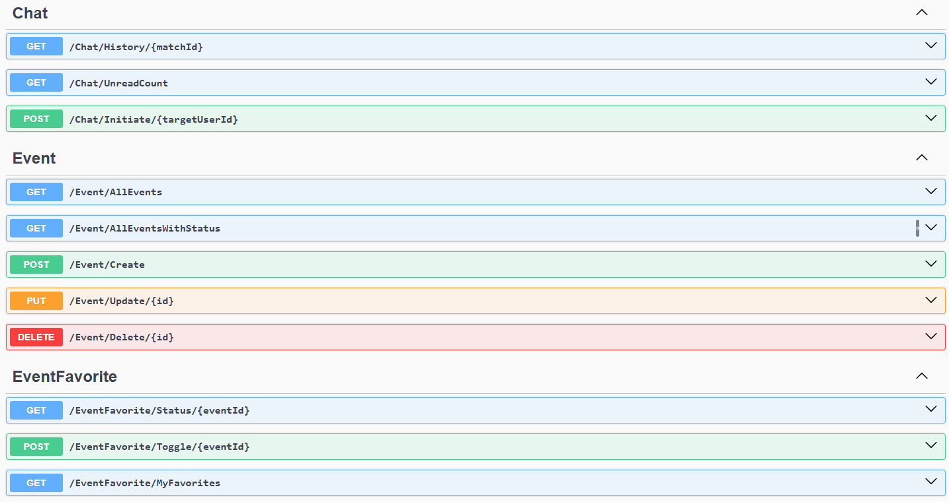
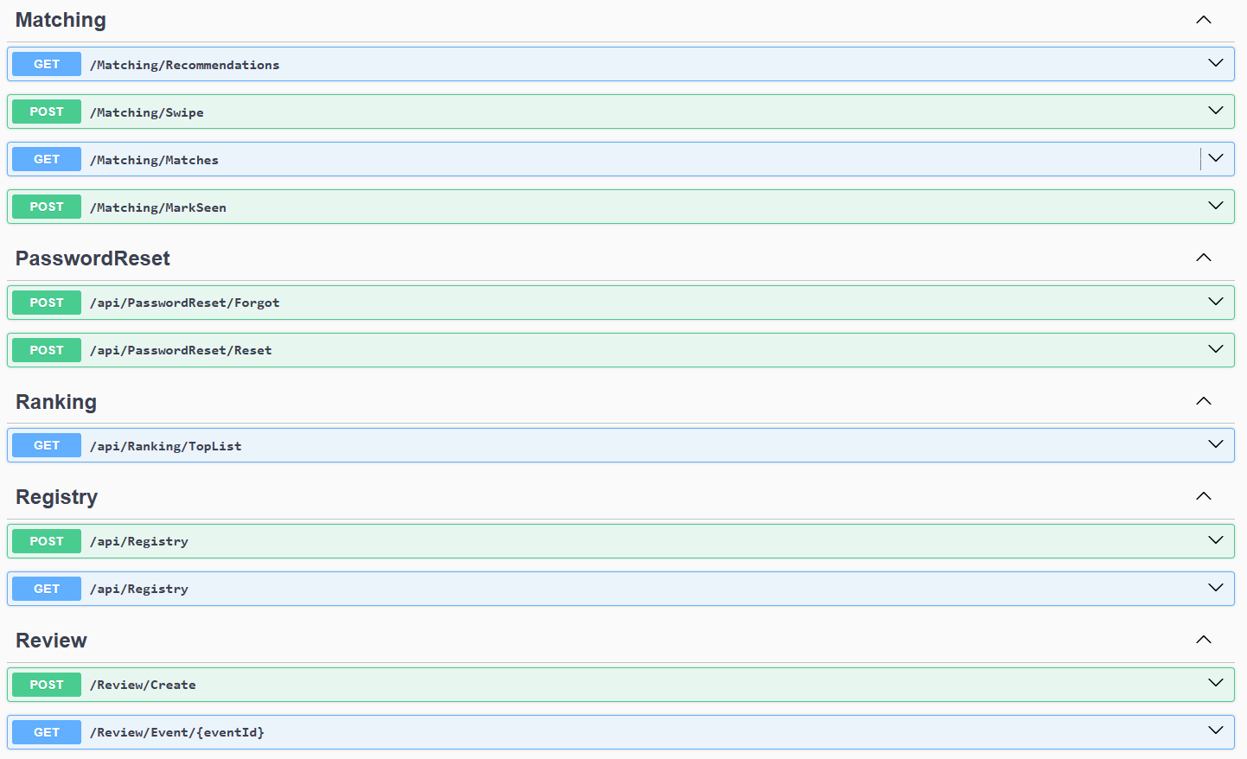
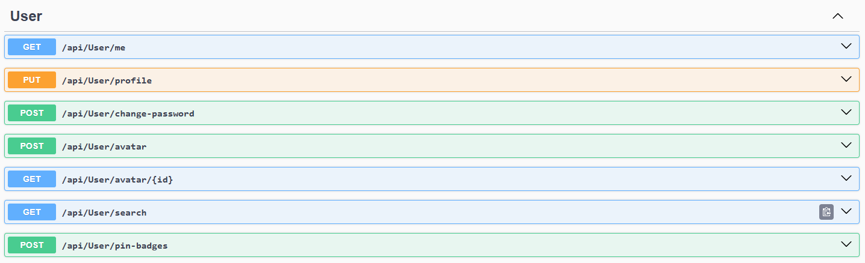
12. ábra: Swagger – az összes API controller és végpont

6. Fejlesztési folyamat és projektszervezés

6.1. Verziókezelés – GitHub
A projekt forráskódját három különálló GitHub repository-ban kezeltük: az adatbázis-szkriptek (partypulse_BCNF.sql), a React frontend és az ASP.NET Core backend külön-külön repository-ban kaptak helyet. A fejlesztés során ágkezelési stratégiát alkalmaztunk: minden nagyobb funkcionalitás (pl. Buddies rendszer, AES chat, OpenLayers térkép) önálló fejlesztési ágon (branch) készült el, amelyet tesztelés és átnézés után olvasztottunk be a főágba. A commit üzenetek részletesen leírják az elvégzett módosításokat.
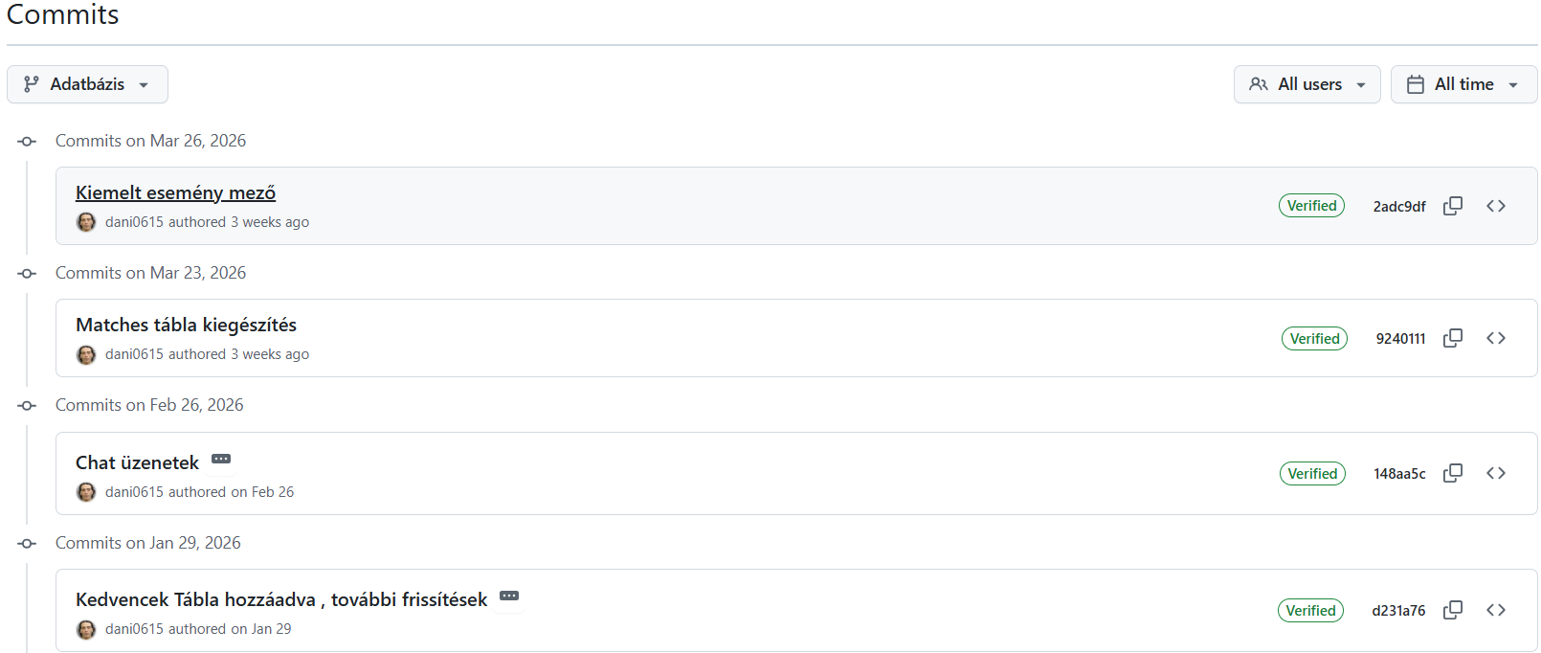
13. ábra: GitHub repository – commit előzmények

6.2. Tesztelés
A backend API végpontok tesztelése Swagger UI-on keresztül történt (localhost:5000/swagger). A JWT authentikáció teszteléséhez a Swagger felületén az „Authorize" gombra kattintva megadható a Bearer token, majd a védett végpontok is hívhatók. Az alábbi főbb tesztelési területeket fedjük le:
- Regisztrációs folyamat: helyes adatokkal, duplikált e-mail-lel és felhasználónévvel, hiányzó mezőkkel.
- E-mail megerősítés: érvényes tokennel, lejárt tokennel és ismeretlen tokennel.
- Bejelentkezés: helyes adatokkal, hibás jelszóval, nem megerősített fiókkal.
- Rendezvény CRUD: létrehozás képpel és kép nélkül, szerkesztés, törlés jogosultság-ellenőrzéssel.
- Buddies matching: like küldése, kölcsönös match detektálása, ChatRoomID generálása.
- AES titkosítás helyessége: az elküldött üzenet titkosítva kerül az adatbázisba, a fogadó fél helyesen dekódolja.
- OpenLayers térkép: koordináta-konverzió (ST_X/ST_Y), pin megjelenítés, popup overlay.
- Jogosultság-ellenőrzés: organizer-only és admin-only végpontok tesztelése user tokennel (403 Forbidden).

6.3. Biztonsági megoldások összefoglalása
A projekt fejlesztése során kiemelt figyelmet fordítottunk az alkalmazás biztonsági megvalósítására. Az alábbiakban összefoglaljuk a legfontosabb biztonsági intézkedéseket:
Biztonsági megoldás | Megvalósítás | Cél
Jelszó hashing | SHA-256 + GUID alapú salt (PasswordSalts tábla) | Nyers jelszó soha nem tárolódik az adatbázisban
JWT hitelesítés | HmacSha256 aláírás, userId/username/role claimek | Állapotmentes, biztonságos munkamenet-kezelés
E-mail megerősítés | SMTP aktiváló link, IsActive=false alapértelmezés | Valódi e-mail-cím ellenőrzése regisztrációkor
AES chat titkosítás | EncryptedMessage + EncryptionIV (ChatMessages) | Üzenetek nem olvashatók adatbázis-szivárgás esetén sem
RBAC jogosultság | [Authorize(Roles="admin,organizer")], [AllowAnonymous] | Szerepköralapú hozzáférés-vezérlés
CORS konfiguráció | Csak http://localhost:5173 engedélyezett | Cross-origin kérések korlátozása
18+ AgeGate | Első látogatáskor kötelező megerősítés | Kiskorúak kizárása a platformról
Profilkép validáció | MIME-típus ellenőrzés: JPEG/PNG/GIF | Rosszindulatú fájlok feltöltésének megakadályozása

7. Összegzés

7.1. A projekt értékelése
A PartyPulse projekt sikeresen valósított meg egy komplex, több rétegű webalkalmazást, amely számos modern technológiát és fejlesztési megközelítést ötvöz. A platform lefedi a teljes felhasználói életciklust: a 18+ életkor-ellenőrzéstől, az e-mail-alapú kétlépéses regisztráción és a JWT hitelesítésen át, a rendezvényböngészésen, az OpenLayers koordináta-alapú térképen, a Tinder-stílusú matching rendszeren, az AES-titkosítású chaten és a gamifikált ranglistán egészen a szervező felhasználók teljes rendezvénykezeléséig.
A fejlesztés során elsajátított legfontosabb technológiák és megoldások: React SPA fejlesztés Framer Motion animációkkal és react-tinder-card swipe mechanizmussal, ASP.NET Core RESTful API fejlesztés Entity Framework Core ORM-mel, MySQL SPATIAL adattípus (POINT) és OpenLayers térkép integráció, JWT hitelesítés SHA-256+salt jelszóbiztonsággal és e-mail megerősítéssel, AES-titkosított üzenetek megvalósítása, gamifikációs rendszer (pontok, jelvények, ranglista) és szerepköralapú hozzáférés-vezérlés (user/organizer/admin RBAC).

7.2. Továbbfejlesztési lehetőségek
- Valós idejű chat WebSocket / SignalR technológiával a REST alapú polling helyett.
- Push értesítések (Web Push API / PWA) match és új üzenet esetén.
- Mobilalkalmazás (React Native + Expo) az asztali verzió mellé, natív swipe gesztusokkal.
- Fizetési integráció (Stripe / Barion) online jegyvásárláshoz a rendezvényeknél.
- Automatikus jelvény-kiosztás ASP.NET Core Background Service alapján, JSON Criteria értékelésével.
- Intelligens rendezvény-ajánló rendszer gépi tanulással (preferencia- és helyszín-alapú)
- Adminisztrációs felület (admin dashboard) a felhasználók, rendezvények és statisztikák kezeléséhez.

Köszönetnyilvánítás
Szeretnék köszönetet mondani mindazoknak, akik segítségükkel hozzájárultak a vizsgaremekemhez. Külön köszönet illeti Horváth István konzulensemnek a folyamatos szakmai iránymutatásért, a konstruktív visszajelzésekért és a türelmes támogatásért a fejlesztés teljes ideje alatt. Köszönöm a Miskolci SZC Kandó Kálmán Informatikai Technikum valamennyi oktatójának azt a tudást és szemléletet, amelyet a képzés alatt elsajátíthattam, és amely nélkül ez a projekt nem jöhetett volna létre.

Irodalomjegyzék
[1] Microsoft: ASP.NET Core Web API dokumentáció. Webcím: https://learn.microsoft.com/en-us/aspnet/core/, Letöltve: 2025. február.
[2] React: Hivatalos React és React Router 6 dokumentáció. Webcím: https://react.dev/ és https://reactrouter.com/, Letöltve: 2025. február.
[3] MySQL: MySQL 8.0 Reference Manual – Spatial Data Types és POINT kezelés. Webcím: https://dev.mysql.com/doc/refman/8.0/en/, Letöltve: 2025. február.
[4] JWT.io: JSON Web Tokens – Introduction. Webcím: https://jwt.io/introduction, Letöltve: 2025. március.
[5] Framer Motion: React animációs könyvtár dokumentáció. Webcím: https://www.framer.com/motion/, Letöltve: 2025. január.
[6] OpenLayers: OL WebGIS térkép könyvtár. Webcím: https://openlayers.org/doc/, Letöltve: 2025. február.
[7] react-tinder-card: Swipe card komponens. Webcím: https://github.com/3DJakob/react-tinder-card, Letöltve: 2025. január.
[8] Entity Framework Core + Pomelo MySQL. Webcím: https://learn.microsoft.com/en-us/ef/core/ és https://github.com/PomeloFoundation/Pomelo.EntityFrameworkCore.MySql, Letöltve: 2025. február.
[9] MDN Web Docs: Web Crypto API – AES-GCM titkosítás. Webcím: https://developer.mozilla.org/en-US/, Letöltve: 2025. március.
[10] Vite: Build eszköz dokumentáció. Webcím: https://vitejs.dev/guide/, Letöltve: 2025. január.

